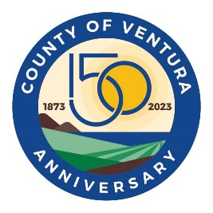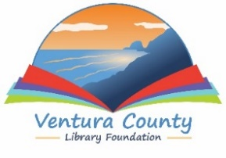

BIBLIOTECA DEL CONDADO DE VENTURA

5600 Everglades St., Suite A, Ventura, CA 93003

www.vencolibrary.org

PARA DISTRIBUCIÓN INMEDIATA
18 de agosto de 2023

ASUNTO: Celebración de Libros del Condado de Ventura – en CSU Channel Islands
CONTACTO: Nancy Schram, Directora de la Biblioteca, (805) 677-7158

FECHA: sábado, 30 de septiembre de 2023; 10 am-3 pm

La Celebración de Libros del Condado de Ventura se llevará a cabo en el campus de CSU Channel Islands de 10 am a 3 pm el sábado 30 de septiembre. El evento es una celebración del mundo literario y todo lo relacionado con los libros. El estacionamiento tanto como el evento serán gratuitos y estarán abiertos al público. Con eventos para toda la familia, todas las edades son bienvenidas. El evento es presentado por La Fundación de la Biblioteca del Condado de Ventura, La Biblioteca John Spoor Broome de CSU Channel Islands, la Biblioteca del Condado de Ventura, CSU Channel Islands y el periódico Ventura County Star.

El departamento de Estudios de la Primera Infancia de CSUCI presentara Horas de Cuentos en inglés y español para niños.

Las familias, los estudiantes de CSUCI y demás personas están invitadas a traer una cobija y compartir un picnic. Puede traer su propio almuerzo o comprar comida en un camión de comida local.

Más de 40 expositores estarán disponibles para conversar con los participantes y compartir información. Algunos expositores serán grupos de Amigos de la Biblioteca, agencias sin fines de lucro, agencias gubernamentales, autores locales y proveedores, así como más de 20 exhibiciones con información, actividades y servicios dirigidos específicamente a estudiantes de CSUCI. Para más información y una solicitud, los autores locales y otras personas que deseen organizar una mesa de expositores pueden visitar www.vclibraryfoundation.org. Las solicitudes deben presentarse antes del 5 de septiembre.

Dos profesores de CSUCI presentarán conferencias educativas para los miembros de la comunidad. El Dr. Frank Barajas presentará “Trabajadores agrícolas de Oxnard” y el Dr. Raúl Moreno Campos presentará “La política salvadoreña”.

Para concluir el día y el evento de la Biblioteca del Condado de Ventura, Un condado, Un Libro, presentará una conversación con Javier Zamora, autor de Solito, de las 2 pm a 3 pm en el Grand Salón. El evento de autor es gratuito, estará abierto al público y será moderado por el periódico VC Star. La conversación con el autor se presentará en inglés con traducción al español disponible.

Antes de la conversación con el autor se llevará a cabo una recepción especial de capacidad limitada con Javier Zamora desde el mediodía hasta la 1:45 p. m. en el Grand Salón. Se requieren boletos para esta recepción especial que incluirá "Un sabor de América Central", almuerzo, una copia de pasta blanda de Solito y firma de libros con Zamora. Los boletos cuestan $75 y se pueden comprar en www.vclibraryfoundation.org.

La Celebración de Libros del Condado de Ventura para la comunidad es generosamente patrocinada por Premier America Credit Union, Montecito Bank & Trust, Ventura County Community College District y Mustang Marketing.

Para obtener más información, comuníquese con Nancy Schram, Directora de la Biblioteca, al (805) 677-7158.

CSU Channel Islands está ubicado en 1 University Drive en Camarillo, CA.

Biblioteca del Condado de Ventura:
Inspirando a nuestra comunidad a explorar, descubrir y conectarse.
La Biblioteca del Condado de Ventura está disponible las 24 horas al día, los 7 días a la semana en www.vencolibrary.org.



Si prefiere no recibir estos avisos de eventos en el futuro, simplemente responda a este correo electrónico con UNSUBSCRIBE en la línea de asunto.

